Менеджер пакетов NuGet
Чтобы использовать NuGet Package Manager для установки пакета Microsoft.Data.SqlClient (или другого необходимого пакета) в Visual Studio, выполните следующие действия:
- Выберите Проект > Управление пакетами NuGet.
- На странице NuGet Package Manager выберите nuget.org в качестве источника пакета.
- На вкладке Обзор найдите Microsoft.Data.SqlClient, ,
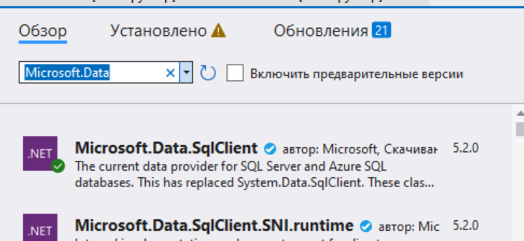
Выберите в списке Microsoft.Data.SqlClient, а затем выберите Установить.
- Если вам будет предложено подтвердить установку, нажмите OK.

